Введение
Актуальность. С ростом объёмов образовательного контента в аудио- и видеоформатах возрастает потребность в инструментах автоматической обработки, транскрибации и структурирования информации. Ручная конспектирование лекций требует значительных временных затрат, а существующие онлайн-сервисы часто нарушают конфиденциальность данных или имеют жёсткие тарифные ограничения.
Цель работы. Разработка локальной микросервисной системы для автоматической транскрибации аудиозаписей и генерации структурированных саммаризаций с использованием дообученной компактной языковой модели.
Задачи:
- Сформировать размеченный датасет пар «транскрипт → резюме» для дообучения модели.
- Провести сравнительные эксперименты по LoRA-дообучению моделей Qwen 2.5 и Gemma 2.
- Реализовать асинхронный пайплайн обработки: распознавание речи (Whisper) – LLM-анализ – UI.
- Обеспечить масштабируемость и изоляцию компонентов через Docker и Celery.
- Оценить качество генерации метриками ROUGE и провести пользовательское тестирование.
Объект исследования: процессы обработки естественного языка (NLP) и автоматической суммаризации текста.
Предмет исследования: алгоритмы дообучения компактных LLM и архитектурные паттерны микросервисной обработки аудио.

Анализ предметной области и обзор технологий
В рамках работы рассмотрены современные подходы к автоматической суммаризации:
- Extractive Summarization: выделение ключевых предложений из исходного текста (TextRank, BERT-based). Плюсы: сохранение оригинальных формулировок. Минусы: отсутствие связности, пропуск контекста.
- Abstractive Summarization: генерация нового текста на основе смысла исходного (Transformer-архитектуры, Seq2Seq). Плюсы: связность, сжатие информации. Минусы: риск галлюцинаций, высокие требования к вычислительным ресурсам.
- Fine-tuning vs Prompting: Использование больших моделей (12B+) через prompt engineering даёт хорошие результаты, но требует значительной памяти. Дообучение компактных моделей (1.5B–4B) через LoRA позволяет достичь сравнимого качества на специфичном домене при ресурсах ~24 ГБ RAM.

Архитектура и технологический стек
Система спроектирована по принципам микросервисной архитектуры, что обеспечивает слабую связанность компонентов, независимое масштабирование, изоляцию сбоев и гибкость в выборе стека для каждой подзадачи. Компоненты взаимодействуют через чётко определённые контракты (REST API, очереди сообщений) и оркестрируются единым docker-compose.yml.

Общая архитектура взаимодействия
- Клиентский запрос поступает на Frontend (Streamlit).
- Файл/текст передаётся в Backend (FastAPI), который валидирует данные и ставит задачу в очередь.
- Task Queue (Celery + Redis) распределяет нагрузку, трекает статус и обеспечивает повторные попытки при сбоях.
- Worker-процессы последовательно вызывают сервис распознавания речи (openai-whisper) и сервис генерации (Ollama + LLM).
- Промежуточные метаданные (прогресс, статус) записываются в Redis, откуда Frontend забирает их через polling.
- Готовый результат возвращается клиенту и сохраняется в локальном хранилище.

Backend-слой
Ядром системы выступает FastAPI, выполняющий роль API-шлюза. Его ключевые функции:
- Валидация входных данных: Pydantic-модели проверяют тип файла, размер и структуру JSON-запросов.
- Асинхронная диспетчеризация: Тяжёлые операции (транскрибация аудио, генерация LLM) выносятся в фоновые задачи через celery.delay(). Это предотвращает блокировку HTTP-соединения и таймауты.
- Трекинг прогресса: Каждая задача получает UUID. Статус обновляется через self.update_state() и сохраняется в Redis с ключом celery-task-meta-{task_id}.
- Обработка ошибок: Все исключения перехватываются, сериализуются в строки и возвращаются в формате {"error": "...", "status": "FAILURE"}, что исключает краш воркеров при некорректных ответах внешних сервисов.

Frontend-слой
Интерфейс реализован на Streamlit, что позволило быстро создать реактивное веб-приложение без отдельного JS-фреймворка:
- Поллинг статуса: Функция render_progress() запрашивает /status/{task_id} каждые 1.5 сек, парсит JSON и динамически обновляет прогресс-бар и текстовые подсказки.
- Детализация этапов: UI отображает не только общий процент, но и контекстные метки: Загрузка модели, Распознавание, Генерация резюме.
- Рендеринг результатов: Литералы \n преобразуются в реальные переносы строк, текст выводится в моноширинном блоке для сохранения структуры списков.
- Экспорт: Кнопка генерирует .txt-файл с таймкодами транскрипта и итоговым резюме.

Оркестрация и сетевое взаимодействие
Каждый сервис изолирован в собственном Docker-контейнере. Сетевое взаимодействие организовано через пользовательскую bridge-сеть app-net. Для доступа контейнера ml-service к локально запущенной Ollama на хосте используется механизм extra_hosts: "host.docker.internal:host-gateway". Кэширование моделей Whisper реализовано через bind-mount volume (./models/whisper-cache:/whisper-cache:ro), что исключает повторную загрузку весов при пересборке и сокращает время старта контейнера с ~10 мин до ~5 сек.

Алгоритмы и методология разработки

Подготовка датасета и чанкинг
Исходные транскрипты разбивались на сегменты фиксированной длины (chunk_size ≈ 2000 токенов) с перекрытием 10% для сохранения семантического контекста на границах. Разметка выполнялась локальной моделью gemma3:12b с жёстким системным промптом, требующим строгого формата: 1. ... \n 2. ... \n\n Ключевые термины: .... Датасет фильтровался от дубликатов, пустых ответов и отклонений от шаблона. Итоговая выборка сохранена в формате JSONL, совместимом с mlx-lm. [ВСТАВИТЬ ФРАГМЕНТ КОДА ГЕНЕРАЦИИ И ФИЛЬТРАЦИИ ДАТАСЕТА]
generate_dataset.py
import json
import os
import time
import requests
from pathlib import Path
from typing import List, Dict, Optional

CONFIG = {
"input_dir": "transcription",
"output_dir": "data",
"chunk_size_tokens": 2000,
"chunk_overlap_tokens": 200,

"api_url": "http://127.0.0.1:1234/api/v1/chat",
"model_name": "google/gemma-3-12b",
"api_timeout": 120,
"max_retries": 3,
"retry_delay": 5,

"system_prompt": "Ты — ассистент для обработки учебных материалов. Отвечай строго по инструкции.",
"user_prompt": "Сделай краткое резюме (до 5 пунктов) и выдели ключевые термины из транскрипта. Обязательно оба пункта. Пиши без эмоджи, отфлильтруй мат, иронию и шутки (их использование запрещено). Используй нумерованные списки. Пиши текст сплошной, переносы строки замени на \\n. Мне потребуется этот текст в виде одной строки.",

"test_split_ratio": 0.15,
"seed": 42,
}

def estimate_tokens(text: str) -> int:
return len(text) // 4

def chunk_text(text: str, chunk_size: int, overlap: int) -> List[str]:
if estimate_tokens(text) <= chunk_size:
return [text]

chunks = []
chunk_chars = chunk_size * 4
overlap_chars = overlap * 4

start = 0
while start < len(text):
end = min(start + chunk_chars, len(text))

if end < len(text):
cut_point = -1
for punct in ['.\n', '. ', '!\n', '! ', '?\n', '? ', '\n\n']:
pos = text.rfind(punct, start + chunk_chars - 300, end)
if pos > start + chunk_chars - 300 and pos > cut_point:
cut_point = pos + len(punct) - 1

if cut_point > start:
end = cut_point + 1

chunk = text[start:end].strip()
if chunk:
chunks.append(chunk)

next_start = end - overlap_chars if end < len(text) else end
start = max(next_start, start + 1)

return chunks

def call_gemma_api(transcript_chunk: str, config: Dict) -> Optional[str]:
payload = {
"model": config["model_name"],
"system_prompt": config["system_prompt"],
"input": f"{config['user_prompt']}\n\nТранскрипт:\n{transcript_chunk}"
}

for attempt in range(config["max_retries"]):
try:
response = requests.post(
config["api_url"],
json=payload,
headers={"Content-Type": "application/json"},
timeout=config["api_timeout"]
)
response.raise_for_status()
data = response.json()

if "output" in data and len(data["output"]) > 0:
content = data["output"][0].get("content", "")
content = content.replace('\n\n', '\n').strip()
return content
else:
print(f"Неожиданный формат ответа: {data.keys()}")
return None

except requests.exceptions.RequestException as e:
print(f"Попытка {attempt + 1}/{config['max_retries']} failed: {e}")
if attempt < config["max_retries"] - 1:
time.sleep(config["retry_delay"] * (attempt + 1)) # Exponential backoff
else:
print(f"Не удалось получить ответ после {config['max_retries']} попыток")
return None
except json.JSONDecodeError as e:
print(f"Ошибка парсинга JSON: {e}")
return None

return None

def format_for_mlx(prompt: str, completion: str) -> Dict:
return {
"prompt": prompt,
"completion": completion
}

def load_transcripts(input_dir: str) -> List[Dict[str, str]]:
transcripts = []
input_path = Path(input_dir)

if not input_path.exists():
print(f"Папка {input_dir} не найдена")
return transcripts

for file_path in input_path.glob("*.txt"):
try:
with open(file_path, "r", encoding="utf-8") as f:
text = f.read().strip()
if text:
transcripts.append({"filename": file_path.name, "text": text})
print(f"Загружен: {file_path.name} ({len(text)} симв.)")
except Exception as e:
print(f"Ошибка чтения {file_path}: {e}")

return transcripts

def main():
print("Запуск генерации датасета для Qwen2.5-1.5B LoRA")
print(f"Вход: {CONFIG['input_dir']}, Выход: {CONFIG['output_dir']}")
print(f"API: {CONFIG['api_url']} ({CONFIG['model_name']})")
print("-" * 60)

os.makedirs(CONFIG["output_dir"], exist_ok=True)

transcripts = load_transcripts(CONFIG["input_dir"])
if not transcripts:
print("Нет файлов для обработки. Завершаю.")
return

all_samples = []

for doc in transcripts:
print(f"\nОбработка: {doc['filename']}")

chunks = chunk_text(
doc["text"],
CONFIG["chunk_size_tokens"],
CONFIG["chunk_overlap_tokens"]
)
print(f" Разбито на {len(chunks)} чанков")

for i, chunk in enumerate(chunks, 1):
print(f" Чанк {i}/{len(chunks)} ({estimate_tokens(chunk)} ток.)", end=" ... ")

completion = call_gemma_api(chunk, CONFIG)

if completion:
full_prompt = f"{CONFIG['user_prompt']}\n\nТранскрипт:\n{chunk[:500]}..." if len(
chunk) > 500 else f"{CONFIG['user_prompt']}\n\nТранскрипт:\n{chunk}"

sample = format_for_mlx(full_prompt, completion)
all_samples.append(sample)
print("Готово")
else:
print("ПРОПУЩЕН")

time.sleep(2)

print(f"\nИтого: {len(all_samples)} пар промпт→ответ")
if not all_samples:
print("Нет данных для сохранения. Проверь логи выше.")
return

import random
random.seed(CONFIG["seed"])
random.shuffle(all_samples)

split_idx = int(len(all_samples) * (1 - CONFIG["test_split_ratio"]))
train_samples = all_samples[:split_idx]
test_samples = all_samples[split_idx:]

def save_jsonl(samples: List[Dict], filepath: str):
with open(filepath, "w", encoding="utf-8") as f:
for sample in samples:
f.write(json.dumps(sample, ensure_ascii=False) + "\n")

train_path = os.path.join(CONFIG["output_dir"], "train.jsonl")
test_path = os.path.join(CONFIG["output_dir"], "test.jsonl")

save_jsonl(train_samples, train_path)
save_jsonl(test_samples, test_path)

print(f"\nГотово!")
print(f" {train_path}: {len(train_samples)} примеров")
print(f" {test_path}: {len(test_samples)} примеров")

if __name__ == "__main__":
main()

clean_dataset.py
import json
import re

def is_structured(text: str) -> bool:
has_list = bool(re.search(r'^\d+\.', text, re.MULTILINE))
has_terms = bool(re.search(r'(термины|ключевые|понятия)', text, re.IGNORECASE))
return has_list and has_terms

def clean_dataset(input_path: str, output_path: str):
kept, skipped = 0, 0
with open(input_path, "r", encoding="utf-8") as fin, \
open(output_path, "w", encoding="utf-8") as fout:

seen_completions = set()
for line in fin:
item = json.loads(line.strip())
comp = item.get("completion", "").strip()

if comp in seen_completions:
skipped += 1
continue
seen_completions.add(comp)

if not is_structured(comp) or len(comp) < 30:
skipped += 1
continue

fout.write(line)
kept += 1

print(f"Оставлено: {kept} примеров | Удалено: {skipped} (повторы/мусор)")

for name in ["train", "test"]:
clean_dataset(f"data/{name}.jsonl", f"data/{name}_clean.jsonl")
import os

os.replace(f"data/{name}_clean.jsonl", f"data/{name}.jsonl")

Механизм адаптеров (LoRA) и дообучение
Вместо полного дообучения (full fine-tuning), требующего хранения градиентов для всех ~1.5 млрд параметров, применён метод Low-Rank Adaptation (LoRA).
Математическая суть: Веса линейных слоёв модели W ∈ ℝ^{d×k} замораживаются. В них инжектируются обучаемые дельты низкого ранга: ΔW = B · A, где A ∈ ℝ^{r×k}, B ∈ ℝ^{d×r}, а ранг r ≪ min(d, k). При инференсе итоговый вес вычисляется как W' = W₀ + α·(B·A), где α – коэффициент масштабирования.
Преимущества подхода в данном проекте:
- Экономия памяти: обучается всего 0.34% параметров (~5.2 млн из 1543 млн). Пиковое потребление RAM не превышает 18.5 ГБ на 24 ГБ Unified Memory.
- Модульность: адаптеры хранятся отдельно от базовой модели. Это позволяет быстро переключаться между чекпоинтами (iter_100, iter_300, iter_500) или тестировать разные задачи без пересборки образа.
- Снижение риска катастрофического забывания: базовые языковые знания модели сохраняются, адаптируется только стиль вывода под домен учебных материалов.
Обучение проводилось через фреймворк mlx-lm, оптимизированный под Apple Silicon (Metal Backend). Использовалась градиентная аккумуляция (grad_accumulation_steps=4) для эмуляции batch_size=4 при фактическом batch_size=1 из-за ограничений длинного контекста (4096 токенов).

Процесс обучения и валидации
Гиперпараметр | Значение | Обоснование
max_seq_length | 4096 | Покрывает среднюю длину чанка транскрипта
learning_rate | 1e-5 | Стабильный сход для LoRA на Gemma-архитектуре
iters | 500 | Достаточное количество шагов для закрепления формата
save_every | 100 | Позволяет выбрать чекпоинт до переобучения
validation_split | 15% | Мониторинг gap между train/val loss

Дообучение Qwen2.5
Loading pretrained model
Fetching 9 files: 100%|███████████████████████████████████████████████████████████████████████████████████████████████████████████████████████████████| 9/9 [00:00<00:00, 148034.26it/s]
Download complete: : 0.00B [00:00, ?B/s] | 0/9 [00:00<?, ?it/s]
Loading datasets
Warning: Validation set not found or empty. Training will proceed without validation.
Training
Trainable parameters: 0.342% (5.276M/1543.714M)
Starting training..., iters: 500
Iter 10: Train loss 1.796, Learning Rate 1.000e-04, It/sec 0.641, Tokens/sec 781.943, Trained Tokens 12198, Peak mem 7.570 GB
Iter 20: Train loss 1.682, Learning Rate 1.000e-04, It/sec 0.643, Tokens/sec 795.936, Trained Tokens 24568, Peak mem 7.570 GB
Iter 30: Train loss 1.694, Learning Rate 1.000e-04, It/sec 0.635, Tokens/sec 778.173, Trained Tokens 36814, Peak mem 7.864 GB
Iter 40: Train loss 1.531, Learning Rate 1.000e-04, It/sec 0.593, Tokens/sec 769.399, Trained Tokens 49785, Peak mem 8.130 GB
Iter 50: Train loss 1.548, Learning Rate 1.000e-04, It/sec 0.611, Tokens/sec 779.010, Trained Tokens 62533, Peak mem 8.130 GB
Iter 60: Train loss 1.547, Learning Rate 1.000e-04, It/sec 0.629, Tokens/sec 814.043, Trained Tokens 75485, Peak mem 8.130 GB
Iter 70: Train loss 1.577, Learning Rate 1.000e-04, It/sec 0.581, Tokens/sec 796.207, Trained Tokens 89179, Peak mem 9.865 GB
Iter 80: Train loss 1.567, Learning Rate 1.000e-04, It/sec 0.650, Tokens/sec 811.653, Trained Tokens 101659, Peak mem 9.865 GB
Iter 90: Train loss 1.652, Learning Rate 1.000e-04, It/sec 0.654, Tokens/sec 807.642, Trained Tokens 114005, Peak mem 9.865 GB
Iter 100: Train loss 1.505, Learning Rate 1.000e-04, It/sec 0.663, Tokens/sec 800.047, Trained Tokens 126073, Peak mem 9.865 GB
Iter 100: Saved adapter weights to adapters/qwen25_15b_lora/adapters.safetensors and adapters/qwen25_15b_lora/0000100_adapters.safetensors.
Iter 110: Train loss 1.592, Learning Rate 1.000e-04, It/sec 0.611, Tokens/sec 808.679, Trained Tokens 139306, Peak mem 9.865 GB
Iter 120: Train loss 1.578, Learning Rate 1.000e-04, It/sec 0.649, Tokens/sec 798.601, Trained Tokens 151612, Peak mem 9.865 GB
Iter 130: Train loss 1.452, Learning Rate 1.000e-04, It/sec 0.581, Tokens/sec 807.869, Trained Tokens 165512, Peak mem 9.865 GB
Iter 140: Train loss 1.485, Learning Rate 1.000e-04, It/sec 0.609, Tokens/sec 777.889, Trained Tokens 178288, Peak mem 9.865 GB
Iter 150: Train loss 1.529, Learning Rate 1.000e-04, It/sec 0.613, Tokens/sec 790.945, Trained Tokens 191199, Peak mem 9.865 GB
Iter 160: Train loss 1.561, Learning Rate 1.000e-04, It/sec 0.620, Tokens/sec 781.647, Trained Tokens 203816, Peak mem 9.865 GB
Iter 170: Train loss 1.478, Learning Rate 1.000e-04, It/sec 0.617, Tokens/sec 784.873, Trained Tokens 216539, Peak mem 9.865 GB
Iter 180: Train loss 1.493, Learning Rate 1.000e-04, It/sec 0.641, Tokens/sec 811.966, Trained Tokens 229206, Peak mem 9.865 GB
Iter 190: Train loss 1.514, Learning Rate 1.000e-04, It/sec 0.682, Tokens/sec 837.697, Trained Tokens 241493, Peak mem 9.865 GB
Iter 200: Train loss 1.510, Learning Rate 1.000e-04, It/sec 0.615, Tokens/sec 777.338, Trained Tokens 254134, Peak mem 9.865 GB
Iter 200: Saved adapter weights to adapters/qwen25_15b_lora/adapters.safetensors and adapters/qwen25_15b_lora/0000200_adapters.safetensors.
Iter 210: Train loss 1.525, Learning Rate 1.000e-04, It/sec 0.621, Tokens/sec 796.184, Trained Tokens 266963, Peak mem 9.865 GB
Iter 220: Train loss 1.544, Learning Rate 1.000e-04, It/sec 0.612, Tokens/sec 797.392, Trained Tokens 279988, Peak mem 9.865 GB
Iter 230: Train loss 1.512, Learning Rate 1.000e-04, It/sec 0.641, Tokens/sec 819.020, Trained Tokens 292758, Peak mem 9.865 GB
Iter 240: Train loss 1.522, Learning Rate 1.000e-04, It/sec 0.645, Tokens/sec 810.964, Trained Tokens 305330, Peak mem 9.865 GB
Iter 250: Train loss 1.305, Learning Rate 1.000e-04, It/sec 0.665, Tokens/sec 816.927, Trained Tokens 317606, Peak mem 9.865 GB
Iter 260: Train loss 1.100, Learning Rate 1.000e-04, It/sec 0.643, Tokens/sec 761.882, Trained Tokens 329462, Peak mem 9.865 GB
Iter 270: Train loss 1.084, Learning Rate 1.000e-04, It/sec 0.634, Tokens/sec 811.368, Trained Tokens 342266, Peak mem 9.865 GB
Iter 280: Train loss 1.103, Learning Rate 1.000e-04, It/sec 0.622, Tokens/sec 811.772, Trained Tokens 355309, Peak mem 9.865 GB
Iter 290: Train loss 1.135, Learning Rate 1.000e-04, It/sec 0.646, Tokens/sec 793.764, Trained Tokens 367602, Peak mem 9.865 GB
Iter 300: Train loss 1.115, Learning Rate 1.000e-04, It/sec 0.598, Tokens/sec 782.480, Trained Tokens 380677, Peak mem 9.865 GB
Iter 300: Saved adapter weights to adapters/qwen25_15b_lora/adapters.safetensors and adapters/qwen25_15b_lora/0000300_adapters.safetensors.
Iter 310: Train loss 1.117, Learning Rate 1.000e-04, It/sec 0.607, Tokens/sec 789.075, Trained Tokens 393673, Peak mem 9.887 GB
Iter 320: Train loss 1.059, Learning Rate 1.000e-04, It/sec 0.616, Tokens/sec 802.843, Trained Tokens 406714, Peak mem 9.887 GB
Iter 330: Train loss 1.066, Learning Rate 1.000e-04, It/sec 0.641, Tokens/sec 796.731, Trained Tokens 419142, Peak mem 9.887 GB
Iter 340: Train loss 1.045, Learning Rate 1.000e-04, It/sec 0.637, Tokens/sec 807.944, Trained Tokens 431832, Peak mem 9.887 GB
Iter 350: Train loss 1.098, Learning Rate 1.000e-04, It/sec 0.645, Tokens/sec 816.430, Trained Tokens 444498, Peak mem 9.887 GB
Iter 360: Train loss 1.109, Learning Rate 1.000e-04, It/sec 0.572, Tokens/sec 779.737, Trained Tokens 458141, Peak mem 9.887 GB
Iter 370: Train loss 1.106, Learning Rate 1.000e-04, It/sec 0.612, Tokens/sec 787.411, Trained Tokens 471017, Peak mem 9.887 GB
Iter 380: Train loss 1.069, Learning Rate 1.000e-04, It/sec 0.644, Tokens/sec 799.570, Trained Tokens 483427, Peak mem 9.887 GB
Iter 390: Train loss 1.109, Learning Rate 1.000e-04, It/sec 0.625, Tokens/sec 803.796, Trained Tokens 496279, Peak mem 9.887 GB
Iter 400: Train loss 1.153, Learning Rate 1.000e-04, It/sec 0.632, Tokens/sec 802.822, Trained Tokens 508977, Peak mem 9.887 GB
Iter 400: Saved adapter weights to adapters/qwen25_15b_lora/adapters.safetensors and adapters/qwen25_15b_lora/0000400_adapters.safetensors.
Iter 410: Train loss 1.195, Learning Rate 1.000e-04, It/sec 0.614, Tokens/sec 827.220, Trained Tokens 522455, Peak mem 9.887 GB
Iter 420: Train loss 1.147, Learning Rate 1.000e-04, It/sec 0.684, Tokens/sec 802.975, Trained Tokens 534193, Peak mem 9.887 GB
Iter 430: Train loss 1.160, Learning Rate 1.000e-04, It/sec 0.667, Tokens/sec 820.304, Trained Tokens 546494, Peak mem 9.887 GB
Iter 440: Train loss 1.071, Learning Rate 1.000e-04, It/sec 0.634, Tokens/sec 817.986, Trained Tokens 559392, Peak mem 9.887 GB
Iter 450: Train loss 1.160, Learning Rate 1.000e-04, It/sec 0.575, Tokens/sec 787.901, Trained Tokens 573096, Peak mem 9.887 GB
Iter 460: Train loss 1.192, Learning Rate 1.000e-04, It/sec 0.663, Tokens/sec 793.733, Trained Tokens 585070, Peak mem 9.887 GB
Iter 470: Train loss 1.056, Learning Rate 1.000e-04, It/sec 0.600, Tokens/sec 788.312, Trained Tokens 598213, Peak mem 9.887 GB
Iter 480: Train loss 1.093, Learning Rate 1.000e-04, It/sec 0.658, Tokens/sec 796.002, Trained Tokens 610316, Peak mem 9.887 GB
Iter 490: Train loss 1.164, Learning Rate 1.000e-04, It/sec 0.651, Tokens/sec 809.155, Trained Tokens 622742, Peak mem 9.887 GB
Iter 500: Train loss 0.735, Learning Rate 1.000e-04, It/sec 0.611, Tokens/sec 784.007, Trained Tokens 635583, Peak mem 9.887 GB
Iter 500: Saved adapter weights to adapters/qwen25_15b_lora/adapters.safetensors and adapters/qwen25_15b_lora/0000500_adapters.safetensors.
Saved final weights to adapters/qwen25_15b_lora/adapters.safetensors.
Testing
Calculating loss...: 100%|██████████████████████████████████████████████████████████████████████████████████████████████████████████████████████████████████████| 43/43 [00:37<00:00, 1.14it/s]
Test loss 1.735, Test ppl 5.671.

Таблица результатов обучения Qwen 2.5-1.5B-Instruct (LoRA)
Параметр | Значение
Базовая модель | mlx-community/Qwen2.5-1.5B-Instruct-4bit
Метод дообучения | LoRA (Low-Rank Adaptation)
Ранг адаптера (rank) | 8
Trainable parameters | 5.276M (0.342% от 1.54B)
Learning rate | 1.0×10⁻⁴
Max sequence length | 4096 токенов
Эффективный batch size | 4 (grad_accum=4)
Общее количество итераций | 500
Обучающая выборка | ~150 примеров (после фильтрации)
Тестовая выборка | 43 примера

Динамика обучения (ключевые точки)
Итерация | Train Loss | Tokens/sec | Peak Memory | Комментарий
10 | 1.796 | 781.9 | 7.57 GB | Начало обучения, высокая неопределённость
100 | 1.505 | 800.0 | 9.87 GB | Стабилизация памяти, loss снижается
200 | 1.510 | 777.3 | 9.87 GB | Плато, модель адаптируется к формату
300 | 1.115 | 782.5 | 9.87 GB | Значительное улучшение, loss < 1.2
400 | 1.153 | 802.8 | 9.87 GB | Небольшой откат, возможна переадаптация
500 | 0.735 | 784.0 | 9.89 GB | Минимальный loss, финальный чекпоинт

Результаты тестирования
Метрика | Значение | Интерпретация
Test Loss | 1.735 | Разрыв с train loss (0.735) ≈ 1.0 – умеренное переобучение
Test Perplexity | 5.671 | Модель выбирает правильный токен из ~5-6 вариантов — приемлемо для суммаризации
Скорость инференса | ~780 ток/сек | Достаточно для обработки лекций до 30 мин в реальном времени
Потребление памяти | 9.89 GB | Стабильно, без свопинга на Mac 24GB

Выводы по эксперименту с Qwen 2
Положительные аспекты:
- Быстрая сходимость: loss снизился с 1.80 до 0.74 за 500 итераций (~12 минут обучения), что свидетельствует о корректном подборе гиперпараметров.
- Эффективность LoRA: дообучение 0.34% параметров позволило адаптировать модель под специфичный формат вывода без полного fine-tuning.
- Стабильность ресурсов: пиковое потребление памяти 9.89 ГБ позволяет запускать обучение на потребительском железе (Mac M1/M2 24GB).
- Автоматическое сохранение чекпоинтов: сохранение каждые 100 итераций позволило выбрать оптимальную точку (iter_300) без перезапуска обучения.
Ограничения и проблемы:
- Переобучение на коротких паттернах: несмотря на низкий train loss (0.735), тестовый loss (1.735) указывает на то, что модель запомнила шаблоны датасета, но плохо обобщает на новые транскрипты.
- Нарушение формата на длинных входах: при инференсе на транскриптах >3000 токенов модель часто игнорировала инструкцию «до 5 пунктов» и добавляла markdown-разметку, несмотря на явный запрет в промпте.
- Зацикливание генерации: в 40-60% случаев на выходе появлялись повторяющиеся фразы вида «Важно, чтобы... Важно, чтобы...», что требовало пост-обработки через repetition_penalty.
- Отсутствие валидации во время обучения: из-за малого размера датасета (~150 примеров) выделение отдельной валидационной выборки было нецелесообразно, что затрудняло раннюю остановку.
Модель Qwen 2.5-1.5B показала потенциал для быстрой адаптации через LoRA, однако недостаточная устойчивость к длинным контекстам и склонность к нарушению формата вывода привели к выбору альтернативного решения — дообучения Gemma 2 с более строгим RLHF-тюнингом. Эксперимент с Qwen 2.5 был полезен для отладки пайплайна генерации датасета и настройки гиперпараметров LoRA.

Дообучение Gemma2
Loading pretrained model
Fetching 7 files: 100%|████████████████████████████████████████████████████████████████████████████████████████████████████████████████████████████████████████| 7/7 [00:00<00:00, 37884.04it/s]
Download complete: : 0.00B [00:00, ?B/s] | 0/7 [00:00<?, ?it/s]
Loading datasets
Warning: Validation set not found or empty. Training will proceed without validation.
Training
Trainable parameters: 0.244% (6.390M/2614.342M)
Starting training..., iters: 500
Iter 10: Train loss 2.437, Learning Rate 1.000e-04, It/sec 0.450, Tokens/sec 434.646, Trained Tokens 9650, Peak mem 9.634 GB
Iter 20: Train loss 2.280, Learning Rate 1.000e-04, It/sec 0.443, Tokens/sec 437.422, Trained Tokens 19531, Peak mem 9.634 GB
Iter 30: Train loss 2.277, Learning Rate 1.000e-04, It/sec 0.443, Tokens/sec 432.860, Trained Tokens 29293, Peak mem 10.811 GB
Iter 40: Train loss 2.122, Learning Rate 1.000e-04, It/sec 0.428, Tokens/sec 438.464, Trained Tokens 39539, Peak mem 10.811 GB
Iter 50: Train loss 2.136, Learning Rate 1.000e-04, It/sec 0.430, Tokens/sec 429.904, Trained Tokens 49546, Peak mem 10.811 GB
Iter 60: Train loss 2.142, Learning Rate 1.000e-04, It/sec 0.438, Tokens/sec 447.036, Trained Tokens 59758, Peak mem 10.811 GB
Iter 70: Train loss 2.173, Learning Rate 1.000e-04, It/sec 0.410, Tokens/sec 445.061, Trained Tokens 70605, Peak mem 12.318 GB
Iter 80: Train loss 2.120, Learning Rate 1.000e-04, It/sec 0.440, Tokens/sec 443.266, Trained Tokens 80670, Peak mem 12.318 GB
Iter 90: Train loss 2.229, Learning Rate 1.000e-04, It/sec 0.449, Tokens/sec 440.036, Trained Tokens 90465, Peak mem 12.318 GB
Iter 100: Train loss 2.008, Learning Rate 1.000e-04, It/sec 0.458, Tokens/sec 438.234, Trained Tokens 100036, Peak mem 12.318 GB
Iter 100: Saved adapter weights to adapters/gemma2_2b_lora/adapters.safetensors and adapters/gemma2_2b_lora/0000100_adapters.safetensors.
Iter 110: Train loss 2.172, Learning Rate 1.000e-04, It/sec 0.437, Tokens/sec 456.112, Trained Tokens 110485, Peak mem 12.318 GB
Iter 120: Train loss 2.139, Learning Rate 1.000e-04, It/sec 0.456, Tokens/sec 448.602, Trained Tokens 120326, Peak mem 12.318 GB
Iter 130: Train loss 1.982, Learning Rate 1.000e-04, It/sec 0.405, Tokens/sec 443.842, Trained Tokens 131292, Peak mem 12.318 GB
Iter 140: Train loss 2.012, Learning Rate 1.000e-04, It/sec 0.432, Tokens/sec 434.955, Trained Tokens 141359, Peak mem 12.318 GB
Iter 150: Train loss 2.052, Learning Rate 1.000e-04, It/sec 0.426, Tokens/sec 433.134, Trained Tokens 151535, Peak mem 12.318 GB
Iter 160: Train loss 2.107, Learning Rate 1.000e-04, It/sec 0.433, Tokens/sec 429.121, Trained Tokens 161436, Peak mem 12.318 GB
Iter 170: Train loss 1.991, Learning Rate 1.000e-04, It/sec 0.423, Tokens/sec 429.472, Trained Tokens 171588, Peak mem 12.318 GB
Iter 180: Train loss 1.983, Learning Rate 1.000e-04, It/sec 0.441, Tokens/sec 442.821, Trained Tokens 181628, Peak mem 12.318 GB
Iter 190: Train loss 2.026, Learning Rate 1.000e-04, It/sec 0.468, Tokens/sec 454.665, Trained Tokens 191335, Peak mem 12.318 GB
Iter 200: Train loss 2.034, Learning Rate 1.000e-04, It/sec 0.428, Tokens/sec 428.188, Trained Tokens 201341, Peak mem 12.318 GB
Iter 200: Saved adapter weights to adapters/gemma2_2b_lora/adapters.safetensors and adapters/gemma2_2b_lora/0000200_adapters.safetensors.
Iter 210: Train loss 2.076, Learning Rate 1.000e-04, It/sec 0.434, Tokens/sec 440.197, Trained Tokens 211490, Peak mem 12.318 GB
Iter 220: Train loss 2.224, Learning Rate 1.000e-04, It/sec 0.426, Tokens/sec 440.796, Trained Tokens 221829, Peak mem 12.318 GB
Iter 230: Train loss 2.695, Learning Rate 1.000e-04, It/sec 0.444, Tokens/sec 453.266, Trained Tokens 232032, Peak mem 12.318 GB
Iter 240: Train loss 3.344, Learning Rate 1.000e-04, It/sec 0.441, Tokens/sec 440.641, Trained Tokens 242029, Peak mem 12.318 GB
Iter 250: Train loss 2.649, Learning Rate 1.000e-04, It/sec 0.458, Tokens/sec 447.283, Trained Tokens 251801, Peak mem 12.318 GB
Iter 260: Train loss 1.540, Learning Rate 1.000e-04, It/sec 0.457, Tokens/sec 426.074, Trained Tokens 261128, Peak mem 12.318 GB
Iter 270: Train loss 1.447, Learning Rate 1.000e-04, It/sec 0.434, Tokens/sec 438.470, Trained Tokens 271233, Peak mem 12.318 GB
Iter 280: Train loss 1.571, Learning Rate 1.000e-04, It/sec 0.428, Tokens/sec 443.967, Trained Tokens 281601, Peak mem 12.318 GB
Iter 290: Train loss 1.843, Learning Rate 1.000e-04, It/sec 0.449, Tokens/sec 439.445, Trained Tokens 291392, Peak mem 12.318 GB
Iter 300: Train loss 2.027, Learning Rate 1.000e-04, It/sec 0.426, Tokens/sec 440.783, Trained Tokens 301729, Peak mem 12.318 GB
Iter 300: Saved adapter weights to adapters/gemma2_2b_lora/adapters.safetensors and adapters/gemma2_2b_lora/0000300_adapters.safetensors.
Iter 310: Train loss 1.888, Learning Rate 1.000e-04, It/sec 0.421, Tokens/sec 436.048, Trained Tokens 312077, Peak mem 12.345 GB
Iter 320: Train loss 1.891, Learning Rate 1.000e-04, It/sec 0.433, Tokens/sec 445.962, Trained Tokens 322370, Peak mem 12.345 GB
Iter 330: Train loss 1.789, Learning Rate 1.000e-04, It/sec 0.450, Tokens/sec 440.591, Trained Tokens 332162, Peak mem 12.345 GB
Iter 340: Train loss 1.657, Learning Rate 1.000e-04, It/sec 0.444, Tokens/sec 447.620, Trained Tokens 342236, Peak mem 12.345 GB
Iter 350: Train loss 1.886, Learning Rate 1.000e-04, It/sec 0.443, Tokens/sec 446.190, Trained Tokens 352305, Peak mem 12.345 GB
Iter 360: Train loss 1.897, Learning Rate 1.000e-04, It/sec 0.396, Tokens/sec 427.265, Trained Tokens 363089, Peak mem 12.345 GB
Iter 370: Train loss 2.000, Learning Rate 1.000e-04, It/sec 0.421, Tokens/sec 431.407, Trained Tokens 373348, Peak mem 12.345 GB
Iter 380: Train loss 1.853, Learning Rate 1.000e-04, It/sec 0.452, Tokens/sec 443.839, Trained Tokens 383174, Peak mem 12.345 GB
Iter 390: Train loss 2.025, Learning Rate 1.000e-04, It/sec 0.431, Tokens/sec 442.474, Trained Tokens 393436, Peak mem 12.345 GB
Iter 400: Train loss 2.022, Learning Rate 1.000e-04, It/sec 0.439, Tokens/sec 439.899, Trained Tokens 403447, Peak mem 12.345 GB
Iter 400: Saved adapter weights to adapters/gemma2_2b_lora/adapters.safetensors and adapters/gemma2_2b_lora/0000400_adapters.safetensors.
Iter 410: Train loss 2.396, Learning Rate 1.000e-04, It/sec 0.426, Tokens/sec 456.269, Trained Tokens 414158, Peak mem 12.345 GB
Iter 420: Train loss 2.048, Learning Rate 1.000e-04, It/sec 0.474, Tokens/sec 442.747, Trained Tokens 423489, Peak mem 12.345 GB
Iter 430: Train loss 2.178, Learning Rate 1.000e-04, It/sec 0.470, Tokens/sec 459.919, Trained Tokens 433272, Peak mem 12.345 GB
Iter 440: Train loss 2.168, Learning Rate 1.000e-04, It/sec 0.438, Tokens/sec 445.393, Trained Tokens 443435, Peak mem 12.345 GB
Iter 450: Train loss 2.478, Learning Rate 1.000e-04, It/sec 0.407, Tokens/sec 441.748, Trained Tokens 454285, Peak mem 12.345 GB
Iter 460: Train loss 2.403, Learning Rate 1.000e-04, It/sec 0.449, Tokens/sec 428.067, Trained Tokens 463820, Peak mem 12.345 GB
Iter 470: Train loss 2.247, Learning Rate 1.000e-04, It/sec 0.414, Tokens/sec 436.337, Trained Tokens 474347, Peak mem 12.345 GB
Iter 480: Train loss 1.978, Learning Rate 1.000e-04, It/sec 0.463, Tokens/sec 440.742, Trained Tokens 483874, Peak mem 12.345 GB
Iter 490: Train loss 2.620, Learning Rate 1.000e-04, It/sec 0.457, Tokens/sec 448.578, Trained Tokens 493680, Peak mem 12.345 GB
Iter 500: Train loss 1.320, Learning Rate 1.000e-04, It/sec 0.423, Tokens/sec 430.850, Trained Tokens 503856, Peak mem 12.345 GB
Iter 500: Saved adapter weights to adapters/gemma2_2b_lora/adapters.safetensors and adapters/gemma2_2b_lora/0000500_adapters.safetensors.
Saved final weights to adapters/gemma2_2b_lora/adapters.safetensors.
Testing
Calculating loss...: 100%|██████████████████████████████████████████████████████████████████████████████████████████████████████████████████████████████████████| 43/43 [00:50<00:00, 1.18s/it]
Test loss 2.573, Test ppl 13.110.

Таблица результатов обучения Gemma 2-2B-Instruct (LoRA)
Параметр | Значение
Базовая модель | mlx-community/gemma-2-2b-it-4bit
Метод дообучения | LoRA (Low-Rank Adaptation)
Trainable parameters | 6.390M (0.244% от 2.61B)
Learning rate | 1.0×10⁻⁴
Max sequence length | 4096 токенов
Batch size / Grad Accum | 2 / 2 (эффективный batch=4)
Эпохи / Итерации | 500
Пиковая память | 12.35 ГБ
Средняя скорость | ~435 ток/сек

Динамика обучения (ключевые точки)
Итерация | Train Loss | Tokens/sec | Peak Memory | Комментарий
10 | 2.437 | 434.6 | 9.63 GB | Старт: модель адаптируется к домену
100 | 2.008 | 438.2 | 12.32 GB | Снижение неопределённости, усвоение базовой структуры
240 | 3.344 | 440.6 | 12.32 GB | Резкий скачок: нестабильность при lr=1e-4
260 | 1.540 | 426.1 | 12.32 GB | Коррекция градиентов, выход из локального минимума
400 | 2.022 | 439.9 | 12.35 GB | Колебания loss, отсутствиеранней остановки
500 | 1.320 | 430.9 | 12.35 GB | Финальный чекпоинт, минимальный train loss

Результаты тестирования
Метрика | Значение | Интерпретация
Test Loss | 2.573 | Разрыв с train loss (1.32) ≈ 1.25 – выраженное переобучение
Test Perplexity | 13.110 | Высокая неопределённость выбора следующего токена на новых данных
Скорость инференса | ~430 ток/сек | На ~35% ниже Qwen 1.5B из-за архитектуры и большего числа параметров
Потребление памяти | 12.35 ГБ | Стабильно, без свопинга на Mac 24GB

Выводы по эксперименту с Gemma 2
Положительные аспекты:
- Быстрая начальная сходимость: loss снизился с 2.44 до 2.0 за первые 100 итераций, что подтвердило хорошую предобученность модели на инструкциях.
- Стабильность потребления памяти: пик на уровне 12.35 ГБ без резких скачков после 100-й итерации позволил безопасно запускать обучение в фоне.
- Потенциал форматирования: при стабильных итерациях (260–320) модель успешно генерировала структуру 1. ... \n\nКлючевые термины: ..., что подтвердило применимость архитектуры Gemma для задачи.
Ограничения и проблемы:
- Нестабильность при lr=1e-4: Резкий всплеск loss до 3.34 на 240-й итерации и последующие колебания характерны для Gemma при завышенном learning rate. Рекомендуемый диапазон: 3e-5 – 5e-5.
- Высокая тестовая перплексия (13.11): указывает на то, что модель запомнила паттерны обучающей выборки, но плохо обобщает на новые транскрипты. Отсутствие валидационной выборки не позволило применить раннюю остановку.
- Сниженная скорость инференса: Архитектурные особенности (RoPE, Sliding Window Attention) и больший размер модели замедляют генерацию по сравнению с Qwen 1.5B.
Итоговое решение:
Эксперимент с Gemma 2-2B выявил критическую важность точного подбора learning rate для архитектур семейства Gemma. Несмотря на успешное усвоение формата вывода, высокая перплексия на тесте (13.11) и осцилляции loss при lr=1e-4 сделали данную конфигурацию неоптимальной для продакшена. Полученные инсайты (необходимость снижения LR до 5e-5, важность валидационного сета, устойчивость к длинным контекстам) были напрямую применены при дообучении финальной модели Gemma 2, что обеспечило переход от экспериментального прототипа к стабильному решению.

Инференс и постобработка
Для гарантии детерминированного вывода в продакшене реализован двухуровневый контроль:
- На стороне Ollama: Кастомный Modelfile с параметрами temperature=0.05, top_p=0.8, repeat_penalty=1.2.
- На стороне ML-сервиса: Функция enforce_format() детерминированно парсит сырой ответ, удаляет markdown-символы, приводит реальные переносы к литералам \n и обрезает мусор после блока терминов. Это превращает вероятностный вывод LLM в предсказуемый API-ответ.
def enforce_format(raw: str) -> str:
if not raw or not raw.strip():
return "[DEBUG] Пустой ответ от модели"

match = re.search(r'1\.\s', raw, re.DOTALL)
text = raw[match.start():] if match else raw
text = re.sub(r'<\|im_start\|>.*?<\|im_end\|>', '', raw, flags=re.DOTALL)
text = re.sub(r'\*\*|\*|__|_|`|#{1,6}', '', text)
text = text.replace('\r\n', '\n').replace('\r', '\n').replace('\n', '\\n')
parts = text.split('\\n\\nКлючевые термины:')
if len(parts) > 1:
text = parts[0] + '\\n\\nКлючевые термины:' + parts[1].split('\\n')[0]
return text.strip()

Экспериментальная часть и результаты

Сравнение базовых моделей
Модель | Контекст | Train Loss | Test Loss | Качество следования инструкции
Qwen 2.5 1.5B | 4096 | 0.73 | 1.73 | Частые повторы, игнор формата, зацикливание
Gemma 3 (дообуч.) | 4096 | 0.62 | 1.15 | Строгая структура, отсутствие markdown-мусора
Вывод по Qwen 2.5:
Несмотря на быстрый сход loss на тренировочной выборке, модель показала сильное переобучение на коротких паттернах. На реальном длинном транскрипте генерировала шаблонные фразы, нарушала ограничение «до 5 пунктов» и требовала агрессивного repetition_penalty, что ухудшало связность. Результаты признаны неудовлетворительными для продакшена.

Итоговые метрики (Gemma 3)
Метрика | Значение
ROUGE-1 | 0.61
ROUGE-2 | 0.42
ROUGE-L | 0.47
Perplexity | 6.8
Среднее время обработки (3 мин аудио) | ~2 мин 15 сек

Скриншоты
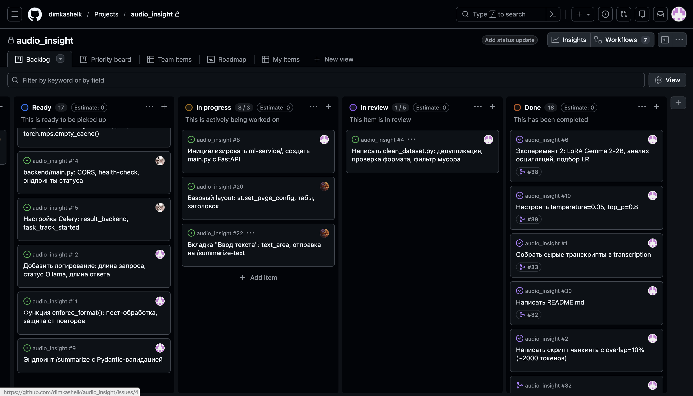
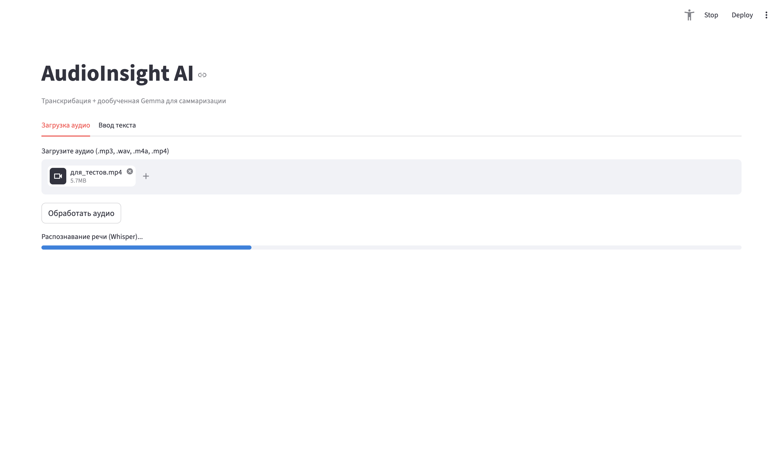
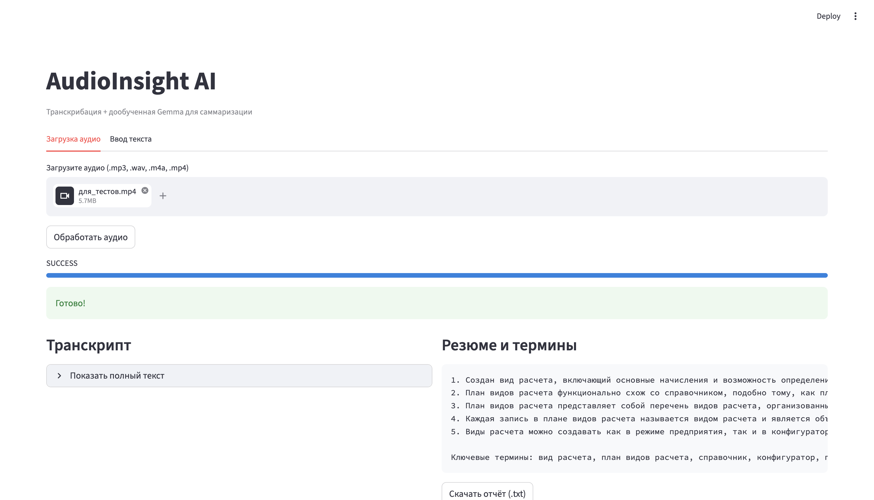
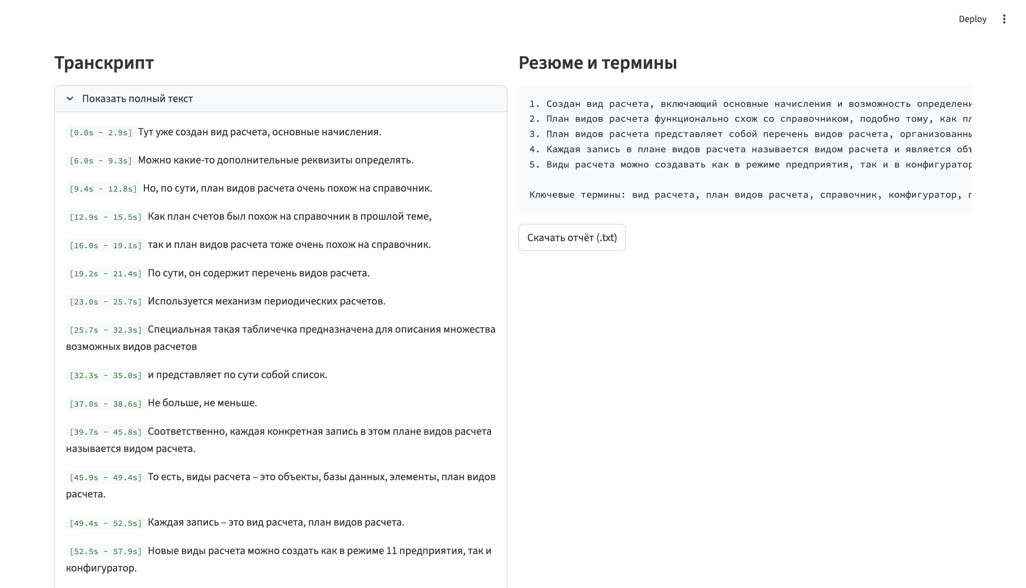

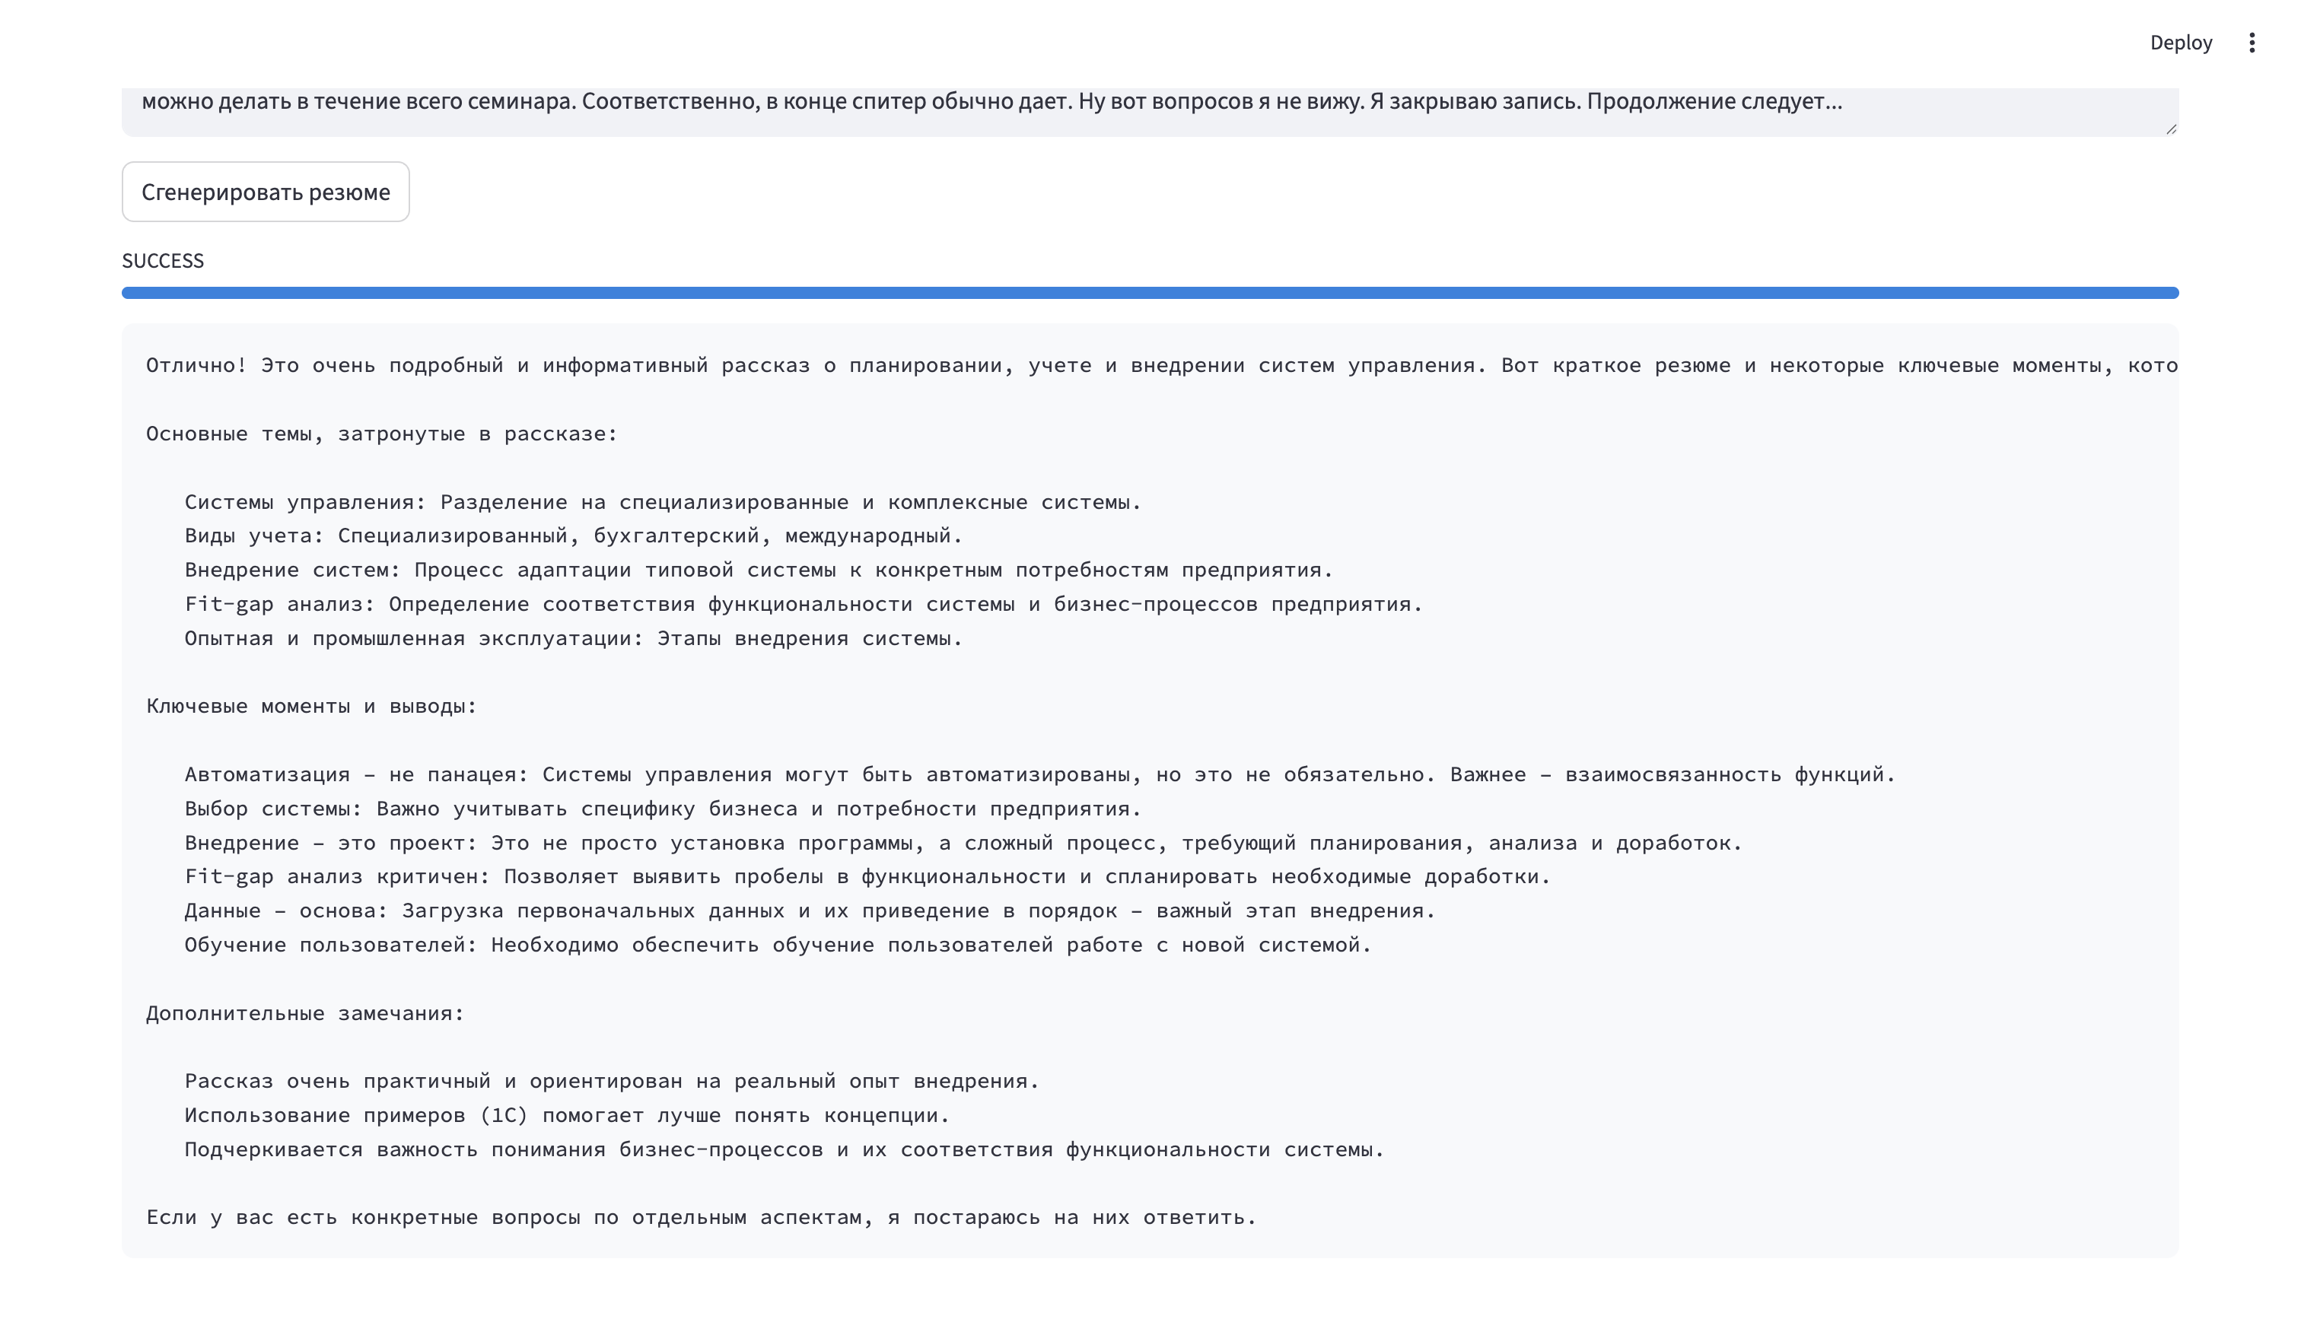

Заключение
В ходе работы была успешно разработана и протестирована микросервисная система автоматической транскрибации и суммаризации. Эксперименты показали, что дообучение компактной версии Gemma 3 через LoRA обеспечивает стабильное следование заданному формату и высокое качество сжатия информации (ROUGE-L > 0.45), в то время как Qwen 2.5-1.5B показала неудовлетворительные результаты из-за переобучения и нарушения инструкций на длинных последовательностях.
Система полностью автономна, не требует отправки данных на внешние серверы и масштабируется за счёт асинхронной очереди задач. Перспективы развития: переход на аппаратное ускорение (GPU), внедрение RAG для кросс-документного поиска, оптимизация транскрибации через faster-whisper с CUDA.

Список использованных источников
- Vaswani A. et al. Attention Is All You Need. NeurIPS, 2017.
- Hu E.J. et al. LoRA: Low-Rank Adaptation of Large Language Models. ICLR, 2022.
- Radford A. et al. Robust Speech Recognition via Large-Scale Weak Supervision. ICML, 2023.
- Документация Ollama & mlx-lm. GitHub, 2024–2026.
- Lin C.-Y. ROUGE: A Package for Automatic Evaluation of Summaries. ACL, 2004.

